Об участии в международном конкурсе

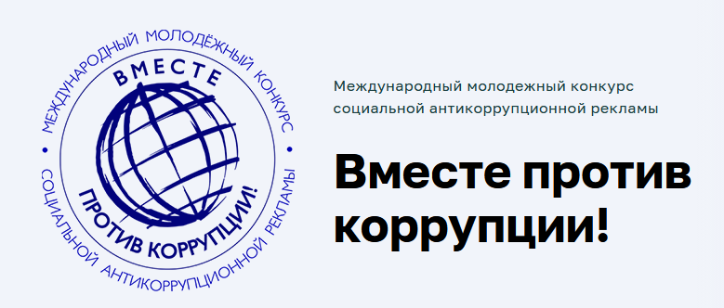
Республика Беларусь является участницей Конвенции ООН против коррупции. Законом Республики Беларусь «О ратификации Конвенции Организации Объединенных Наций против коррупции» Генеральная прокуратура определена органом, координирующим ее исполнение.
В соответствии со ст. 13 названной Конвенции каждое государство-участник принимает надлежащие меры для содействия активному участию отдельных лиц и групп за пределами публичного сектора в предупреждении коррупции и борьбе с ней, для углубления понимания обществом факта существования, причин и опасного характера коррупции, а также создаваемых ею угроз.
В целях организации конструктивного международного сотрудничества, создания атмосферы нетерпимости в отношении коррупции и принятия совместных эффективных мер по борьбе с этим негативным социальным явлением Беларусь наряду с Арменией, Казахстаном, Кыргызстаном, Россией, Таджикистаном и Узбекистаном участвует в деятельности Межгосударственного совета по противодействию коррупции - органа отраслевого сотрудничества Содружества Независимых Государств.
Под эгидой данного совета Генеральная прокуратура Российской Федерации ежегодно организует проведение Международного молодежного конкурса социальной антикоррупционной рекламы «Вместе против коррупции!», открытого для участников из любых стран.
Соорганизаторами конкурса выступают генеральные прокуратуры Республики Беларусь, Республики Армения, Кыргызской Республики, Агентство Республики Казахстан по делам государственной службы, Агентство по государственному финансовому контролю и борьбе с коррупцией Республики Таджикистан, а также Агентство по противодействию коррупции Республики Узбекистан.
Конкурсантам (физическим лицам или творческим коллективам) в возрасте от 10 до 25 лет предлагается подготовить тематическую социальную рекламу в номинациях «Лучший рисунок», «Лучший плакат» и «Лучший видеоролик».
Ожидается, что в конкурсных работах найдут отражение современные государственные механизмы борьбы с коррупцией на всех уровнях и во всех сферах жизнедеятельности общества и государства, а также роль и значение международного сотрудничества в данном направлении.

Прием работ до 1 октября организован на официальном сайте международного конкурса www.anticorruption.life. Там же размещены правила его проведения.

Международный конкурс состоит из двух этапов.
Первый этап - полуфинал - проводится с 1 мая по 1 октября 2026 г. отдельно в каждой из стран. Работы в каждой номинации будут оцениваться национальными конкурсными комиссиями. По итогам планируется проведение церемонии награждения.
Конкурсные работы, занявшие первое место, проходят во второй этап - финал, который пройдет в октябре-ноябре 2026 г. Международное жюри конкурса в каждой номинации определит победителей и призеров.
Торжественную церемонию награждения дипломами, ценными подарками и памятными призами планируется провести в г.Москве, приурочив данное событие к Международному дню борьбы с коррупцией (9 декабря).

